جامعة النجاح الوطنية
كلية الهندسة و تكنولوجيا المعلومات
انظمة المعلومات الادارية

انشاء موقع الكتروني لشركة باورتك
اعداد:
عمر ابوشمة
حمزه الهندي

المشرف/ة
د.نجوان الدلق

الجزء الاول : المقدمة و الهيكلة الإدارية
بعد رؤية آلية البيع و التسويق للشركة تبين لنا ضرورة انشاء موقع الكتروني خاص بالشركة لأن الشركة لا يوجد لها موقع الكتروني خاص بها و من خلاله يتم عرض منتجات الشركة مما يتيح للزبائن سهولة التواصل مع الشركة و امكانية الشراء المنتجات عن طريق الموقع والاستفسار عن اي منتج من خلال الموقع.

عن الشركة:
تم تأسيس الشركة عام 2012 حيث كانت تختص في مجال الطاقة الشمسية بوحده حيث كان موقع الشركة في مدينة رام الله و في عام 2015 تم نقل موقع الشركة الى مدينة سلفيت و تم توسيع مجال عمل الشركة حيث لم تعد تقتصر على العمل في مجال الطاقة الشمسية وانما شملت جوانب اخرى مثل : انظمة انذار و حريق , انظمة تحكم بالدخول , كاميرات مراقبة و انظمة الصوت .

رؤيتنا:
تسعى ان تكون الشركة الاولى في المجالات التي تم ذكرها في الضفة الغربية من خلال تسويق منتجاتها عبر الموقع مما يزيد من حصتها السوقية علما بان الشركة هي الوحيدة في هذا المجال في محافظة سلفيت .

رسالتنا:
تقديم منتجات ذات جودة عالية ، و تقديم حلول ذكية لكافة المجالات التي تختص فيها الشركة وتقديم خدمات شرائح المجتمع من تركيب وصيانة .

الهدف من المشروع:
تزويد جميع فئات المجتمع بموقع الكتروني يتيح لهم التواصل مع الشركة و رؤية المنتجات عن بعد و امكانية طلب المنتجات بسهولة بالاضافة الى امكانية تقديم اقتراحات او استفسارات من الزبائن بخصوص المنتجات المعروضة وتوفير خدمة الابلاغ عن اي عطل .

التكنولوجيا المستخدمة:
قمنا بانشاء هذا الموقع باستخدام أداة ووردبريس الذي يسمح للمستخدمين بإنشاء مواقع الويب وادارة المحتوى من خلال استخدام قوالب التصميم الجاهزة داخل الموقع عبر الإنترنت. يمكن للمستخدمين إضافة وظائف مثل المكونات الإضافية الاجتماعية ، والتجارة الإلكترونية ، والتسويق عبر الإنترنت ، ونماذج الاتصال ، والتسويق عبر البريد الإلكتروني.

السيناريو الحالي لعملية الشراء :
تعتمد الشركة الطريقة التقليدية للبيع:
يقوم الزبائن بالتوجه للشركة المتواجدة بالمنطقة الصناعية لمدينة سلفيت ، حيث ان موقع الشركة بعيد عن مركز المدينة مما يشكل صعوبة للزبائن في الوصول الى الشركة و طلب المنتجات .

التحديات والإحتياجات في السيناريو الحالي:
- البعد الجغرافي للشركة عن مركز المدينة ، وبالتالي تؤدي هذه المشكلة الى مجموعة من التحديات وهي :
- زيادة التكلفة المادية و المعنوية (الوقت,الجهد) على الزبائن.
- نقص في عدد الزائرين للشركة.
- يئثر ذلك سلبيا على الأرباح.
- عدم وجود منهجية واضحة في عملية الترويج للبضائع واستخدام طرق الاعلانات التقليدية مما يؤدي الى زيادة التكلفة المادية على الشركة (زيادة المصاريف تؤثر على أرباح الشركة).

الحلول المقترحة:
- انشاء موقع إلكتروني للشركة يختص بعرض وبيع منتجات الشركة بالإضافة إلى الحفاظ على التواصل المستمر بين الشركة و الزبائن من خلال عرض اخبار الشركة وإنشاء مدونة خاصة وكل ما هو جديد في المجالات التي تختص بها الشركة .
- التركيز على التسويق الإلكتروني واستغلال منصات التواصل الإجتماعي و إنشاء خطة تسويقية شاملة للموقع.

الأهداف:
أهداف مادية:
- زيادة في المبيعات.
- زيادة الارباح و الإيرادات.
- جذب اكبر عدد ممكن من الزبائن.
- زيادة حصة الشركة في السوق المحلي(Market Share).
- اتساع مدى مناطق البيع ليشمل الضفة الغربية .
أهداف معنوية:
- كسب رضا و ولاء الزبائن(Customer Satisfaction ,Customer Loyalty).
- تقديم أفضل خدمة للزبائن(Customer Care).
- توفير الوقت و الجهد على الزبائن و الشركة.
- تقوية العلاقة بين الشركة و الزبون.

الجزء الثاني:الوصف العام للمشروع.

الوصف العام للمشروع (General Description)
يستطيع اي شخص تصفح الموقع و إستعراض محتوى الموقع بما فيه من منتجات و العروض وغيرها من الخدمات و الميزات التي يقدمها الموقع من خلال التسجيل المجاني في الموقع . و كذلك الامر في عملية الإضافة للسلة و الاضافة الى قائمة الرغبات الموجودة داخل الموقع ليتم شراء المنتج لاحقا .
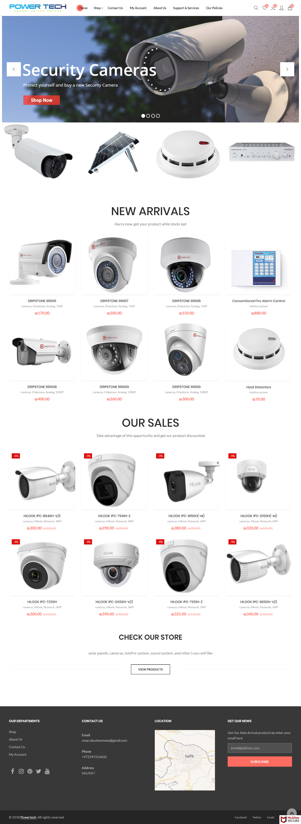
الخدمات :
1-المالك(Owner): بعد التسجيل الدخول عن طريق ادخال البريد الإلكتروني و الرقم السري يستطيع التحكم بالموقع بكل تفاصيله مثل (لوحة التحكم الخاصة بالموقع,اضافة مسؤولين(Admin),اضافة و حذف و تعديل و تحديث محتوى الموقع,استعراض الطلبات, انشاء مدونة وغيرها من التفاصيل و الميزات التي يقدمها الموقع و سيتم شرحها لاحقا)وهو الشخص الوحيد الذي يستطيع التحكم بِ:
- ربط الموقع بنطاق(Domain).
- صندوق البريد(Mail box)
2-المسؤول(Admin): بعد التسجيل الدخول عن طريق ادخال البريد الإلكتروني و الرقم السري يستطيع التحكم بالموقع مثل (لوحة التحكم الخاصة بالموقع,اضافة و حذف و تعديل و تحديث محتوى الموقع,استعراض الطلبات, انشاء مدونة وغيرها من التفاصيل و الميزات التي يقدمها الموقع و سيتم شرحها لاحقا).
3-الزائر(Visitor): يستطيع أي شخص تصفح الموقع و إستعراض محتوى الموقع بما فيه من منتجات ,العروض و الحملات وغيرها من الخدمات و الميزات التي يقدمها الموقع دون الحاجة لتسجيل الدخول .
4-المشترك(الزبون): تتطلب عملية الشراء من الموقع القيام بتسجيل الدخول للموقع حتى يتمكن من عرض المنتجات المضافة للسلة او عملية الشراء و غير ذلك يعامل معاملة الزائر.
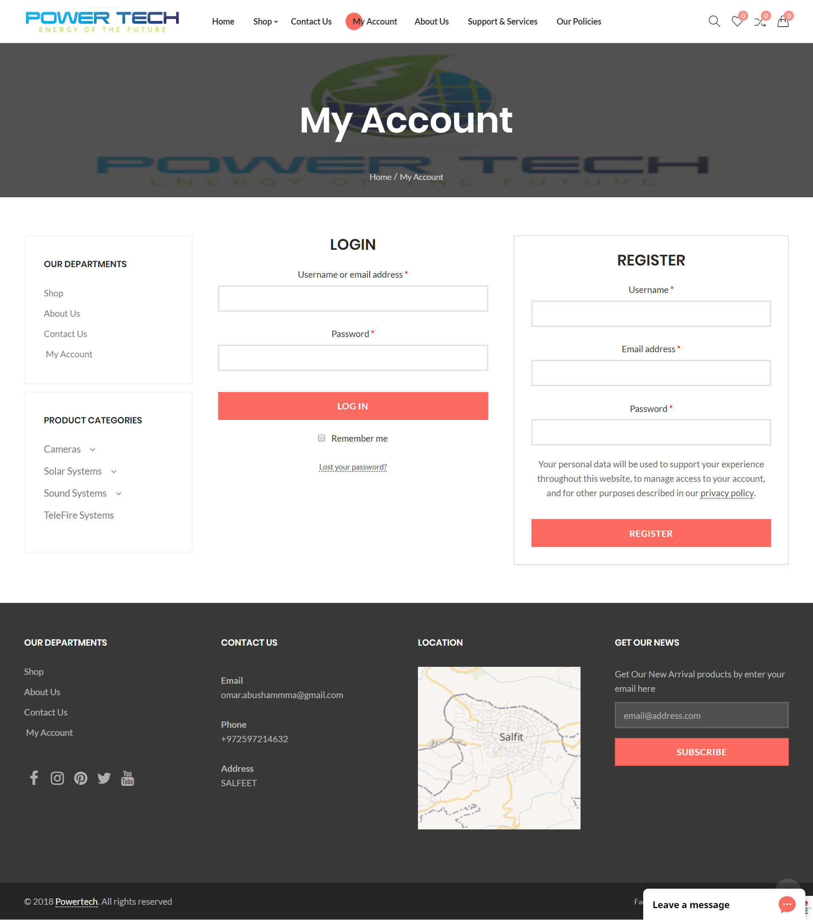

الجزء الثالث: المواصفات(Specifications)

متطلبات المستخدم:

متطلبات المستخدم الوظيفية:
الزائر:
- عرض المنتجات.
- عرض تفاصيل المنتجات.
- يستطيع التواصل و الدردشة مع خدمة العملاء.
- يستطيع ان يصبح عضو بالموقع من خلال عملية التسجيل
- لايستطيع الزائر عمل تقيم لاي منتج الا من خلال تسجيل الدخول على الموقع .
الزبون:
- تسجيل الدخول للموقع.
- إدارة الحساب:
- عرض الطلبات.
- عرض السلة.
- تأكيد عملية شراء المنتج(الدفع).
- اضافة التقييم للمنتجات.
- تسجيل الخروج.
المسؤول:
- تسجيل الدخول.
- عرض لوحة التحكم (Dashboard).
- ادارة اعضاء داخل الموقع.
- ادارة المنتجات.
- ادارة خصائص و مواصفات المنتج.
- ادارة الطلبات و شحن المنتج.
- ادارة و تتبع المخزون.
- اعداد تقارير
- تسجيل الخروج.

المتطلبات غير الوظيفية(Nonfunctional Requirement):
- سهولة الإستخدام(Usability): سهولة الفهم و الإستخدام,الوضوح, تصميم النظام بسيط للجميع.
- الموثوقية(Reliability): تتبع طلب الزبون من خلال التواصل معه بواسطة الإيميل.
- الاعتمادية(Dependability):يقوم النظام بتسليم المعلومات لكلا الجانبين بنفس الوقت(مثال:ارسال بريد الكتروني للزبون حول الطلب و إعلام المسؤول عن طلب جديد).
- القابلية(Portability):قابل ان يعمل النظام على متصفحات و منصات مختلفة .
- التوفر(Availability):امكانية توفر النظام للمستخمين في اي وقت.
- النزاهة(Integrity):كل عنصر له صورته/سعره الخاص/مواصفاته,ويجب ان يكون مطابقاَ على ارض الواقع.

الأدوات المستخدمة(Tools):
- لإنشاء الموقع تم استخدام :
- الوورد بريس(WordPress Tool).
- تم اضافة مجموعة من ال (plugins) مثل :
Mis report
Export orders
Wp mail
Live chat
Woocomerce

- Form:
- WPFORMS

- Social And Marketing Tools:
- :Social Media (اعرض جميع مشاركاتك من Face book على عنصر واحد مذهل.).
- Comments:( تطبيق التعليقات هو الطريقة المثالية للتفاعل مع زبائن, يمكنك إضافته إلى موقعك على الويب والسماح للمستخدمين على الفور بطرح الأسئلة وتقديم التعليقات ومناقشة الموضوعات معك وبقية زبائن في الوقت الفعلي.).

- Live chat :
يستطيع كل من الزبون والزائر للموقع التواصل مع مسؤولين الموقع في حال تقديم استفسار عن منتج معين او في حال حدوث اي خلل او مشكلة في المستقبل
- Reports:

- Export orders reports
يستطيع مسؤول الموقع استخراج اي تقرير يلزمة من خلال تحديده للمعلومات المطلوبة ويظهر له ملف كامل فيه جميع المعلومات المحدده على شكل ملف XLS .
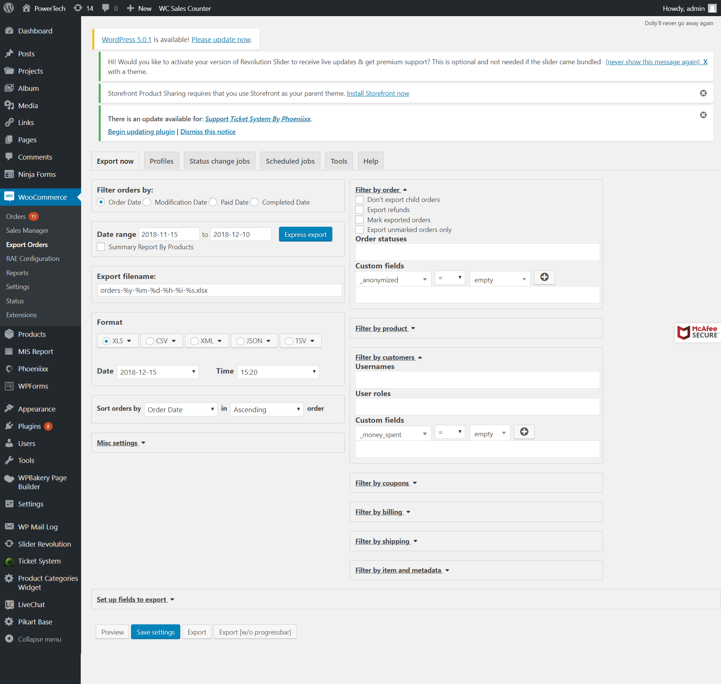

- Mis report
يقدم ملخص بجميع العمليات التي حدثت خلال تاريخ يحدده المسؤول ويحتوي ايضا على جداول بأسماء المنتجات واسماء الزبان والمبالغ المدفوعة من كل زبون بالاضافة الى انة يحتوي pie chart diagram تلخص اكثر المنتجات مبيعا لدينا والمبيعات اخر 7 ايام .
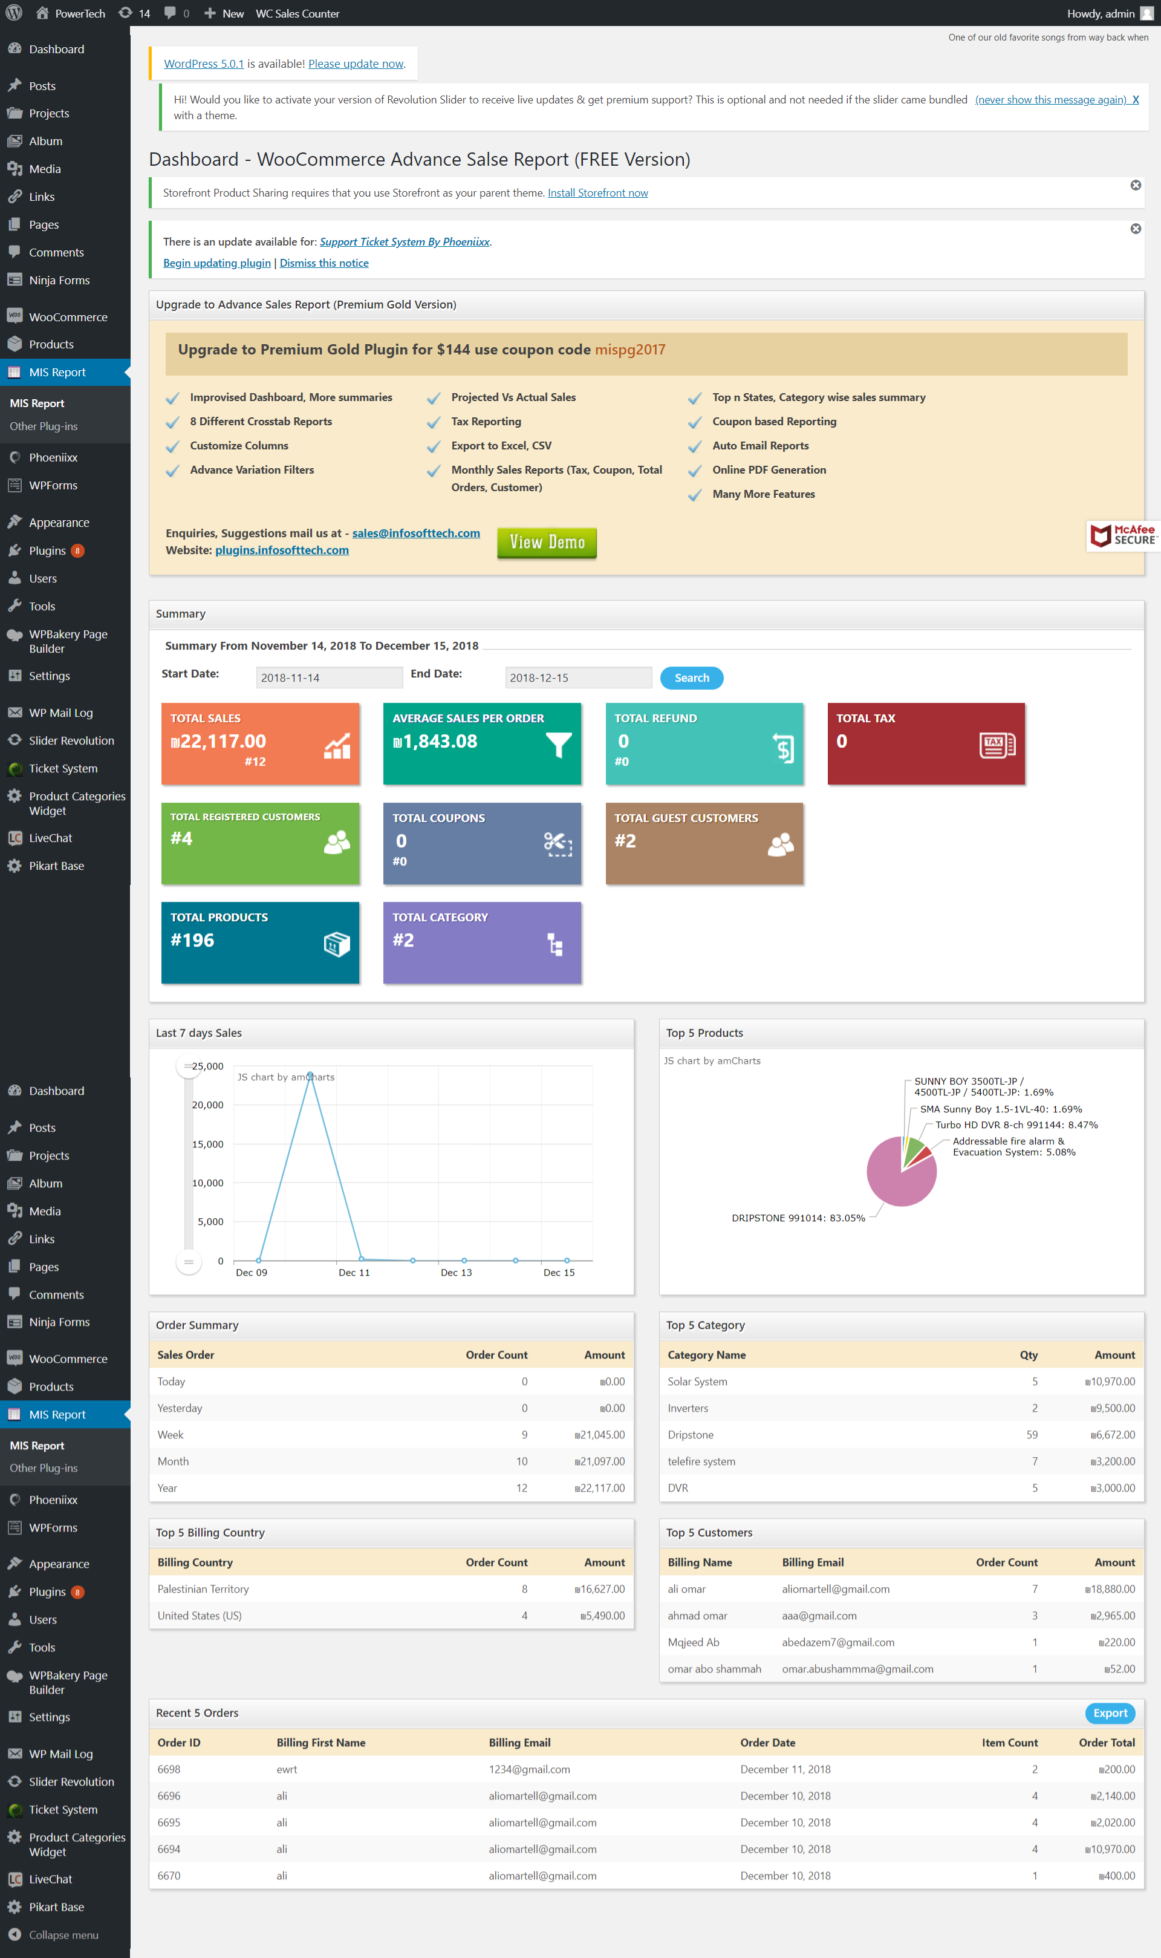

الجزء الرابع - Use Case Diagram And Dfd

Use Case-Admin
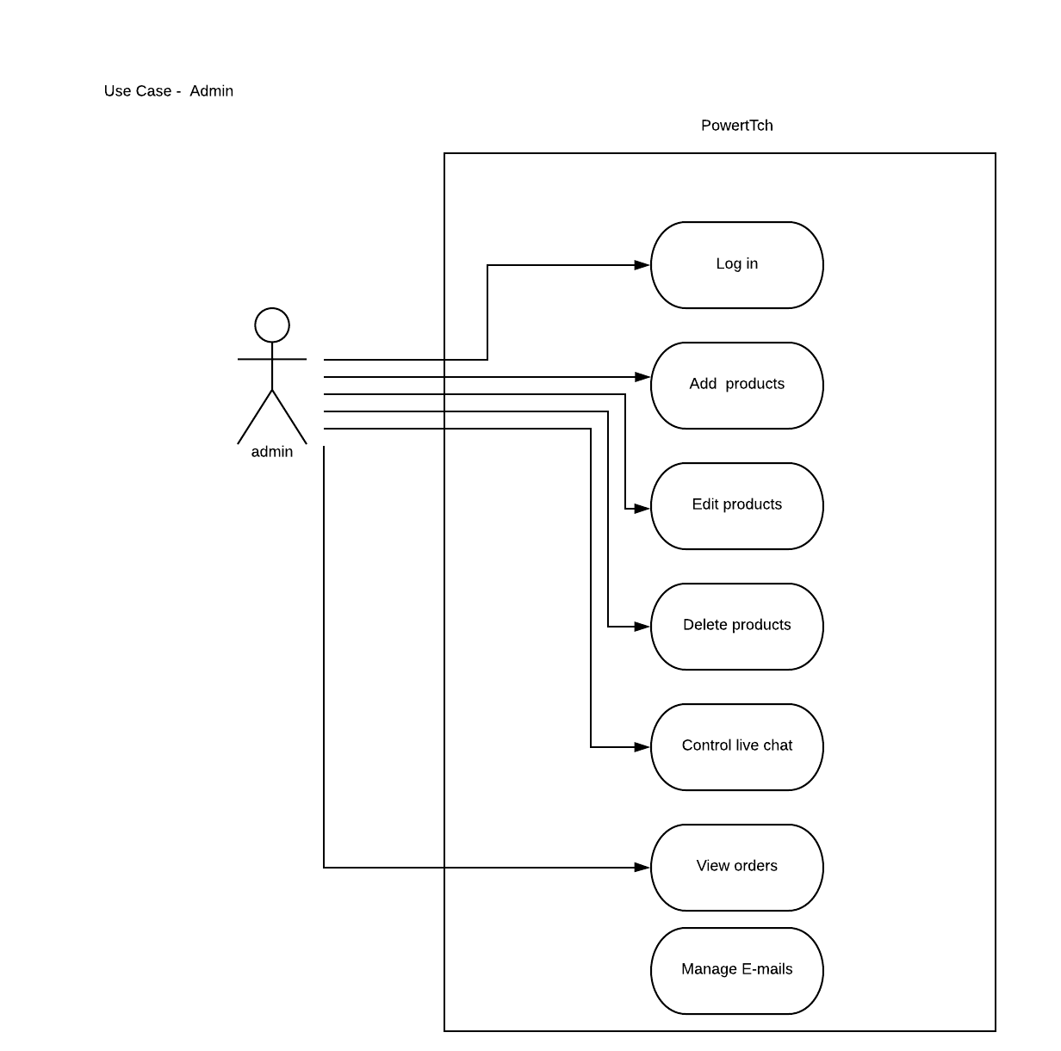

Use Case-Visitor And Customer

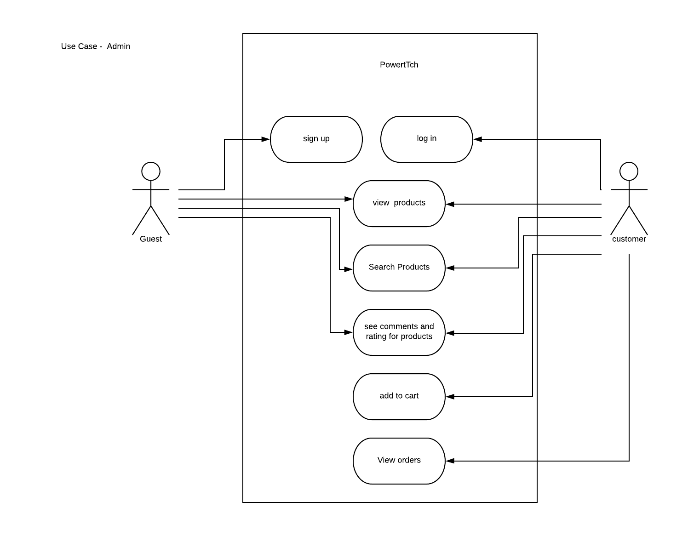

DFD Context Diagram

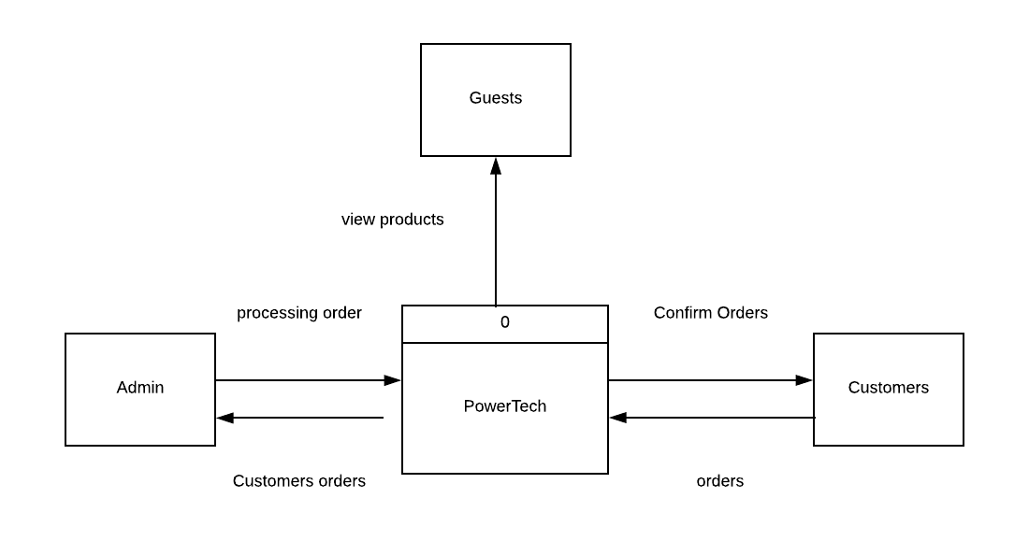

DFD Level-1

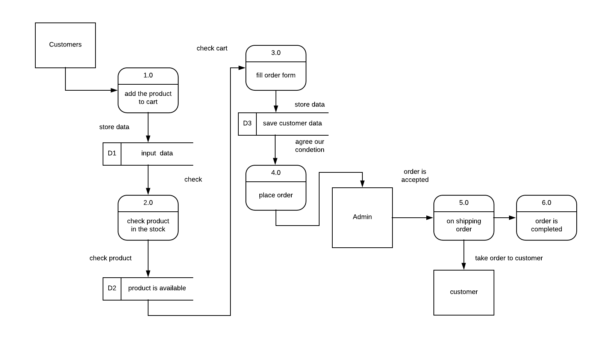

DFD Level-2

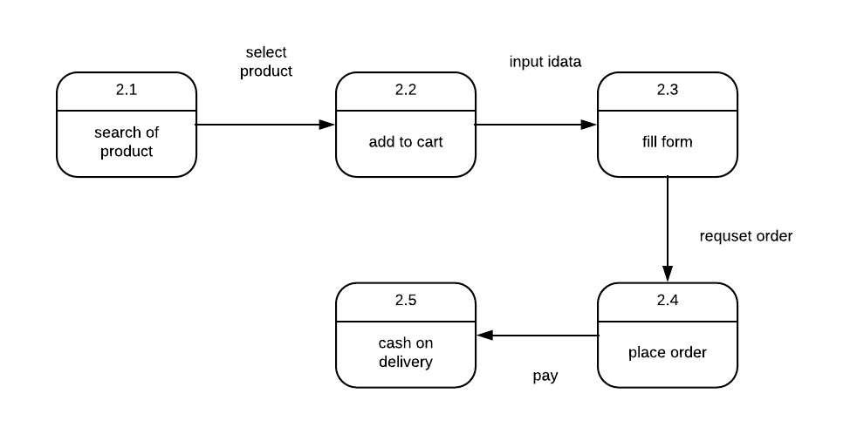

الجزء الخامس: الخطة التسويقية ونموذج العمل:

خطة العمل:
  - شرائح العملاء:
الموقع يستهدف جميع فئات المجتمع المعينين في هذه المنتجات في الضفة الغربية .
  - القيمة المقترحة:
يوفرالموقع جميع الانظمة التي تم ذكرها مسبقا من خلايا شمسية و انطمة صوت و حرائق وكاميرات مراقبة .
- توفير خدمة الدعم الفني في حال حدوث اي خلل في احدى المنتجات .
- حملات وعروض المستمرة على مدار السنة.
- أسعار المنتجات مناسبة للجميع وذات جودة مختلفة و تتناسب مع السعر.

  - القنوات:
- يتم توصيل الطلبات من خلال الشركة نفسها .
- هناك طرق عدة للتواصل مع الزبون مثل: الإيميل، الهاتف النقال أو المحمول، الموقع الرسمي والفيس بوك و live chat.
- خدمات الدعم ومساعدة الزبائن والرد على الإستفسارات على مدار 24 ساعة.
  - مصادر الإيرادات:
- مصادر الإيرادات تكون من خلال شراء الزبائن للمنتجات .
الموارد الرئيسية:
- المادية: من خلال معرض الشركة المتواجد في مدينة سلفيت .
- مالية: التمويل من الشركة نفسها فالموقع ميزة اضافية للشركة والاصراف عليه مسؤوليتهم المباشرة.
- فكرية : فكرة الموقع ونموذج العمل وكل الأفكار هي من اقتراح وتنفيذ الطلاب، في المستقبل سيكون هناك فريق مختص داخل الشركة للإدارة واستلام الموقع وادراة المحتوى ولهم الحق في التعديل بما يتناسب مع الشركة والزبائن، فهذا المجال يحتاج الى متابعة مستمرة .
- ملكية: للشركة سجل تجاري رسمي من الجهات المسؤولة .
  - النشاطات الرئيسية:
- النشاط الرئيسي يتمثل بانشاءموقع لعرض المنتجات وبيعها .
- توصيل الطلبات للزبائن .
- توفير خدمة الدعم الفني .

- الشراكات الرئيسية:
- منصة ووردبريس التي قمنا باستخدامها لبناء المشروع.
- الفيسبوك.

استراتيجية التسويق:
اولا:الهدف الرئيسي
- زيادة حصة الشركة بالسوق
- زيادة المبيعات
- وصول لأكبر عدد ممكن من الزبائن

إحتياجات عملية التسويق:
نحن نسعى للوصول لأكبر عدد ممكن من الزوار ثم تحويلهم لزبائن كوننا في البداية(Startup)
- وجود منصة على شبكة الويب(موقع تجاري إلكتروني).
- وسائل التواصل الإجتماعي(social media) .
- توفير حملات مناسبة على مدار السنة.
  - الهدف بالأرقام:
- كوننا في البداية لا يوجد عدد محدد من الزوار والزبائن ولكن فيما بعد سيكون هناك ارقام محددة وتكون عملية التسويق مبنية على أساس ودراسات وتحليلات مدروسة
  - الوقت والزمن:
- العروض والحملات مستمرة على مدار العام تتميز بالمرونة بناء على احتياجات السوق,العرض,الطلب.

وسائل التواصل الإجتماعي:
- الفيسبوك:
يعد استخدام موقع الفيسبوك ميزة اضافية مهمة جدا للشركة اذا استغلتها بالطريقة الصحيحة.

دراسة لعناصر المزيج التسويقي :
- المنتج: تعتمد الشركة بشكل أساسي على بيع و تركيب وصيانة كلا من : انظمة الخلايا الشمسية و انظمة الحماية و الصوتيات وكاميرات المراقبة .
- المكان: موقع الشركة في المنطقة الصناعية في مدينة سلفيت، البعيد عن مركز المدينة ومن أهداف الشركة زيادة المبيعات وبالتالي هذه نقطة ضعف تحسب على الشركة حيث أن هناك منافسة محدودة في مجال كاميرات المراقبة.
- السعر: أسعار الشركة متناسبة مع طبيعة المنتجات وتراعي الوضع الاقتصادي في البلد واستراتيجيتها هي السعر التنافسي (سعر السوق).
- الترويج : لا يوجد منهجية واضحة للترويج لدى الشركة.
- الجمهور: تستهدف جميع الفئات.
- العمليات: تقوم الشركة بتسلسل منطقي للخطوات بداخل الشركة تشمل العمليات الداخلية و الخارجية حتى يستمر عمل الشركة مثل : الخدمة ما بعد البيع,عمليات الدفع,ادارة المخزون.
- الإنتاجية و الجودة: تقديم منتجات ذات جودة عالية وفي حال محاولة تقليل التكاليف و خفض اسعار المنتجات يجب المحافظة على الجودة.

الجزء السادس : الخطة المستقبلية :
- العمل على رفع درجة عملية التسويق من خلال وضع الموقع في محركات البحث ليصل الموقع الى اكبر شريحة من الافراد بالاضافة الى الاعلانات المدفوعة في المواقع الاخرى , و من الممكن استخدام رسائل SMS لارسال آخر العروض او أهم المستجدات الحاصلة في الموقع.
- يمكن في الفترة القادمة عمل الموقع كـ تطبيق على الهواتف الذكية التي تعمل بنظام Android و نظام IOS.

